**Peelingi azjatyckie - idealny sposób na oczyszczenie skóry!**

**Peelingi azjatyckie mają w sobie wiele składników, które przydadzą się Twojej skórze podczas zimnych miesięcy. Postaw na naturalną pielęgnację, która nawilża i regeneruje!**

Zastanawiasz się, jaki rodzaj kosmetyków najlepiej poradzi sobie z czyszczeniem i pielęgnacją skóry? Chcesz zadbać o stan swojej cery na jesienne i zimowe dni? W takim razie, wiemy co może Ci w tym pomóc! Wypróbuj [peelingi azjatyckie](https://malowanalala.eu/pl/inspiracje/kosmetyki-azjatyckie) i przekonaj się, jak dbają o swoją skórę Azjatki! Sprawdźmy, gdzie można szukać tego typu kosmetyków.

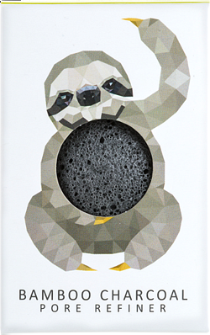

**Przede wszystkim naturalność**

Jesień i zima są porami roku, kiedy warto szczególnie zadbać o swoją skórę. Temperatury są zdecydowanie niższe, doskwiera nam silny wiatr oraz opady śniegu i deszczu. Wszystkie te czynniki mogą negatywnie wpływać na stan naszej skóry. Dlatego należy skupić się na nawilżeniu, regeneracji oraz oczyszczeniu. W ten sposób kremy, maseczki czy olejki będą się bardzo dobrze wchłaniać. Doskonałym rozwiązaniem są **peelingi azjatyckie**, które zawierają wiele pozytywnych składników, które możesz dopasować do swojego typu cery. Delikatne drobinki idealnie ścierają naskórek, rozświetlają i nie podrażniają.

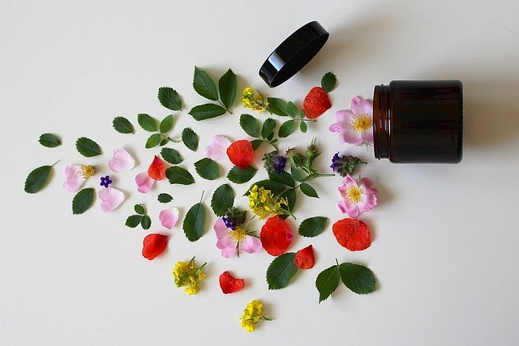

**Gdzie kupić peelingi azjatyckie?**

*Peelingi azjatyckie* oraz pozostałe produkty z serii dostępne są w sklepie z kosmetykami Malowana Lala. Chcemy pomóc Ci zadbać o stan skóry, jej odpowiednią pielęgnację dopasowaną także do pory roku. Serdecznie zapraszamy do sprawdzenia naszej strony internetowej!